家长知情同意书
本人为西南财经大学-纽约城市大学巴鲁学院会计学（中外合作办学）项目_______级________ 同学（学号：___________）的父亲/母亲____________（家长联系电话：______________），我们已知晓该生于______年____月____日，申请报名“西财-巴鲁会计学（中外合作办学）项目2026年寒假雅思备考强化培训班”事宜。我们知晓此项目为项目福利，将免费对项目学生开放。
我们已了解该培训班的上课安排以及考勤要求，并确保该生的日常学习时间充裕，督促该生在家认真上课，尤其尽量参加雅思口语以及听力的直播线上教学，如该生有因故缺勤情况，能够督促该生提前联系老师请假，请假后能够督促该生自觉观看课程录像，在老师联系不到该生的情况下得到通知能立刻在学习群配合老师工作。
（注：提交时请将电子版文档命名为“学生姓名-家长知情同意书”，如“张三-家长知情同意书”）
课程时间安排

（注：课程安排可能会根据实际情况作相应调整。如有调整，项目会提前另行通知。）
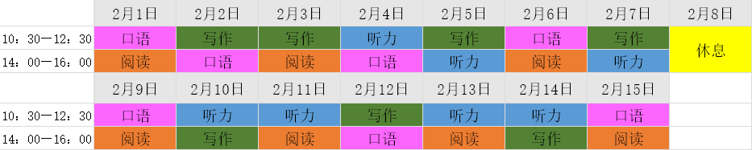

家长签名：______________________
学生签名：______________________
（注：签字均需手写签字）
日期：__________________________

